**國立臺南大學**

**資訊工程學系**

**影像處理**

**ImageEnhancement_Project**

**資工四 S11059003曾俊杰**

**西元2025年3月30日**

**目錄**

**一、** **文件簡介** 4

**二、** **頁面(Panels)** 5

1. Figure標題 5

2. 初始頁面(Main Panel) 5

3. 處理功能頁面(Process Panel) 6

4. 參數頁面(Parameter Panel) 6

**5.** **注意事項** 7

**三、** **初始頁面** 8

1. 按鈕 – Uploade Image 8

2. 按鈕 – Processes 9

3. 按鈕 – Download Image 10

4. Axe圖片顯示區塊 11

5. 注意事項 12

**四、** **處理功能頁面** 12

1. 按鈕 – Back to the Main Panel 12

2. 其餘按鈕 13

**五、** **參數頁面** 13

1. 共通內容 13

2. 個別內容 – Histogram Equalization 14

3. 個別內容 – Adjust Brightness 15

4. 個別內容 – Adjust Contrast 16

5. 個別內容 – Binary Threshold 18

6. 個別內容 – Negative Image 19

7. 個別內容 – Power Law Transformation 20

8. 個別內容 – Log Transformation 22

9. 個別內容 – Contrast Stretching Transformation 24

10. 注意事項 25

**六、** **程式碼撰寫規則** 26

**七、** **測試結果** 27

**八、** **Q&A** 27

1. **文件簡介**

本文件將介紹專案的所有功能，共包含3個頁面，前情提要文件的撰寫規則。

1. 專案目標：製作一個修復老照片APP
2. 輸入：老照片圖片
3. 輸出：修復的老照片圖片
4. 限制條件：
5. 輸出圖片和輸入圖片副檔名相同
6. 提供至少3種修復方法
7. 不得使用卷積相關功能
8. 成品簡介：共有8種上課教過的Image enhancement方法可以使用
9. 注意事項：
10. 礙於Affine Transformations的判斷過於繁瑣，在輸入條件未知的情況下難以撰寫程式，且對既有輸入造成負面影響，所以本專案假設輸入無須使用Affine Transformations即可處理
11. 本文件共有4個階層，可以打開WORD功能窗格進行快速導覽，第1階層格式為：”中文數字、標題”；第2階層格式為：”阿拉伯數字.標題”；第3層格式為：”(阿拉伯數字)標題”；第4層格式為：”羅馬數字.標題”；第5層格式為：”(羅馬數字)標題”僅將前2階層列入導覽

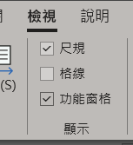

1. 本專案所有內容物皆為相對位置，並且有一定比例的大小，隨著Figure正常拉伸可以調整自己的位置，不會留在原地
2. **頁面(Panels)**

介紹專案中，每個頁面的畫面與內容物，在頁面左上角會標示當前所在的Panel名稱。

1. **Figure標題**



1. **初始頁面(Main Panel)**
2. 進入方式：執行.m程式、按下處理功能頁面的”Back to the Main Panel”按鈕
3. 內容：3個按鈕、2個Axe顯示圖片區塊

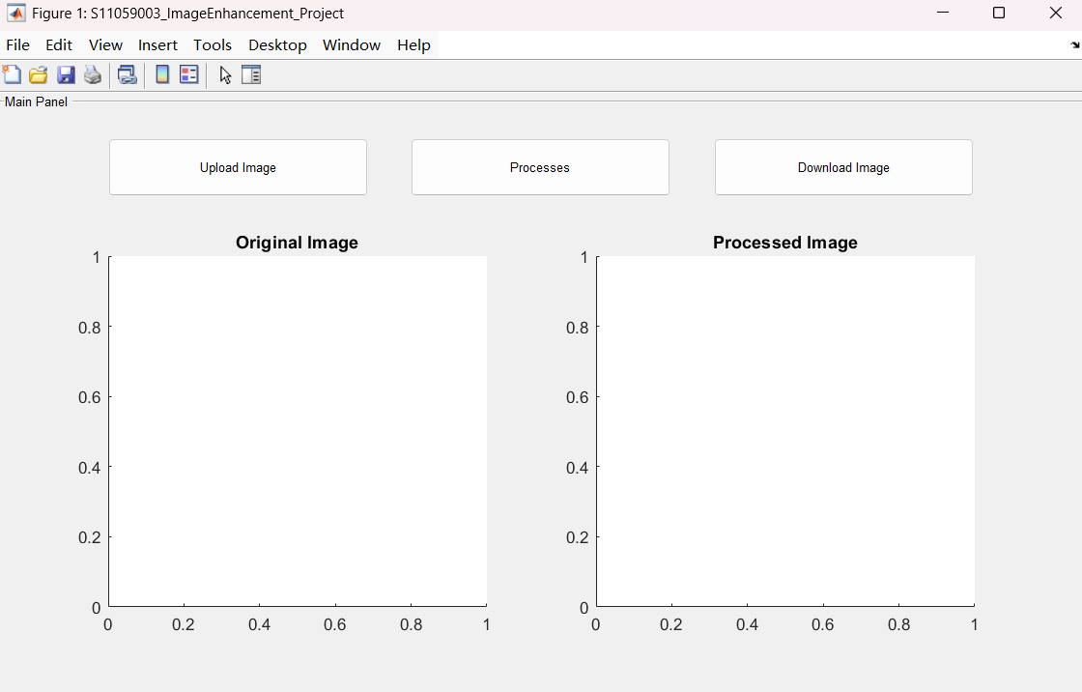



1. **處理功能頁面(Process Panel)**
2. 進入方式：按下初始頁面的”Process”按鈕、按下參數頁面的”Back”按鈕
3. 內容：9個按鈕

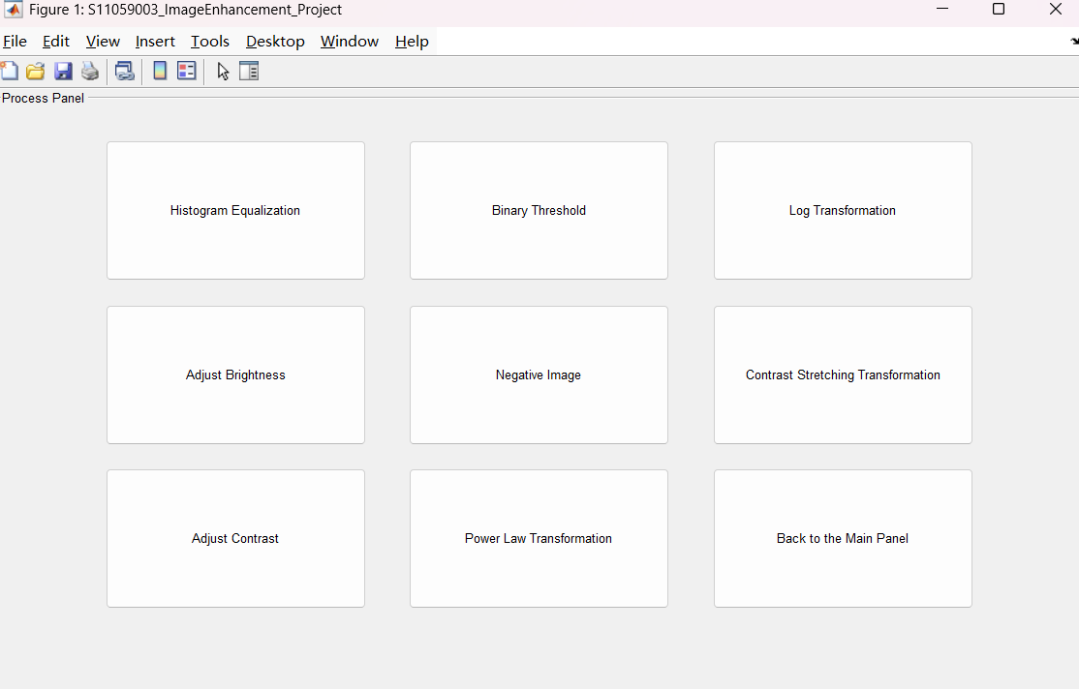



1. **參數頁面(Parameter Panel)**

以Histogram Equalization為例，介紹所有處理(Process)都有的功能。

1. 進入方式：按下處理功能頁面除了的” Back to the Main Panel”以外的按鈕
2. 內容：2個按鈕、1個文字顯示(Set Parameters for 處理功能名稱)

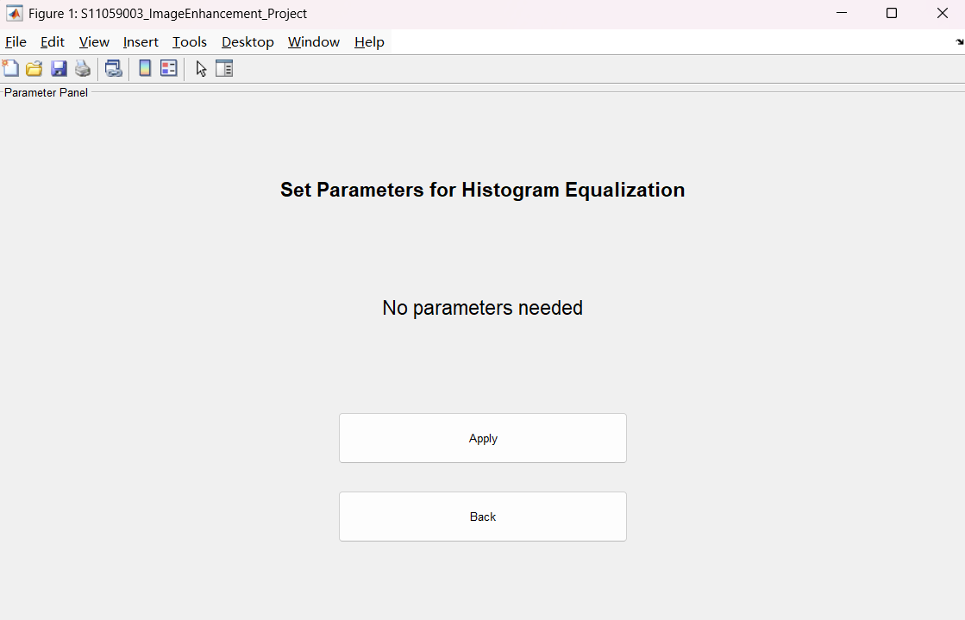

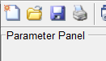

1. **注意事項**
2. 本專案不需要使用MATLAB Figure內建的功能，請勿觸碰以免造成程式崩潰。



1. 本專案沒有「關閉程式」按鈕，敬請使用Figure內建的關閉按鈕(右上角)



1. **初始頁面**

詳細介紹專案中，初始頁面的功能。

1. **按鈕 – Uploade Image**

上傳輸入圖片，按下後將彈出1個文件選擇框，可在本地電腦中選擇任意圖片上傳，圖片副檔名限制為.jpg、.jpeg、.png、.tif、.bmp圖片，由於程式內規範只搜尋指定副檔名的圖片，所以除此以外的檔案不會出現。

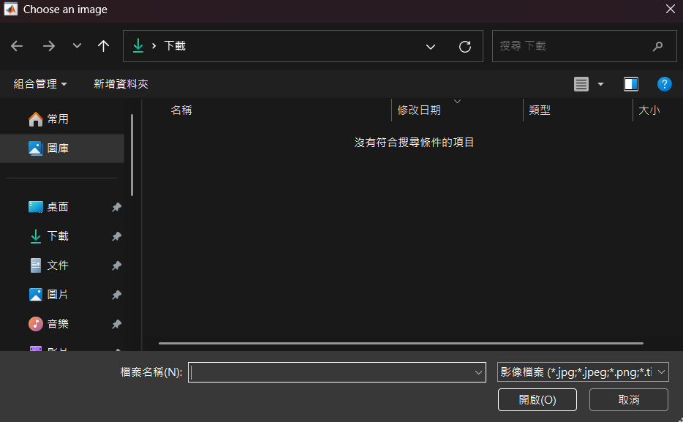

選擇指定圖片後，按下開啟。

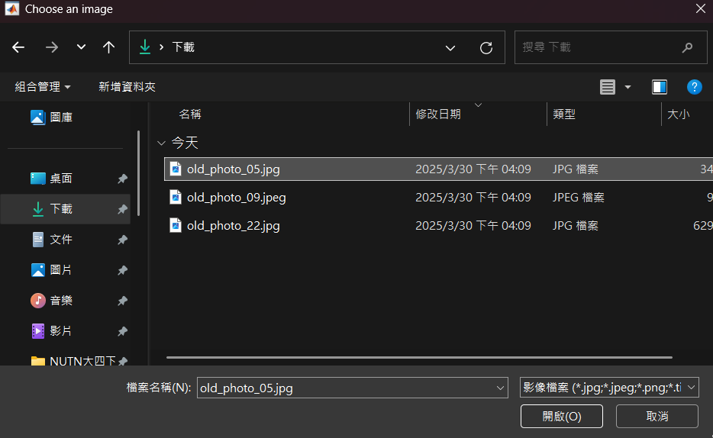

文件選擇框會自動關閉，同時，儲存輸入圖片，當作原始圖片，將其顯示在Original Image Axe圖片顯示區塊。

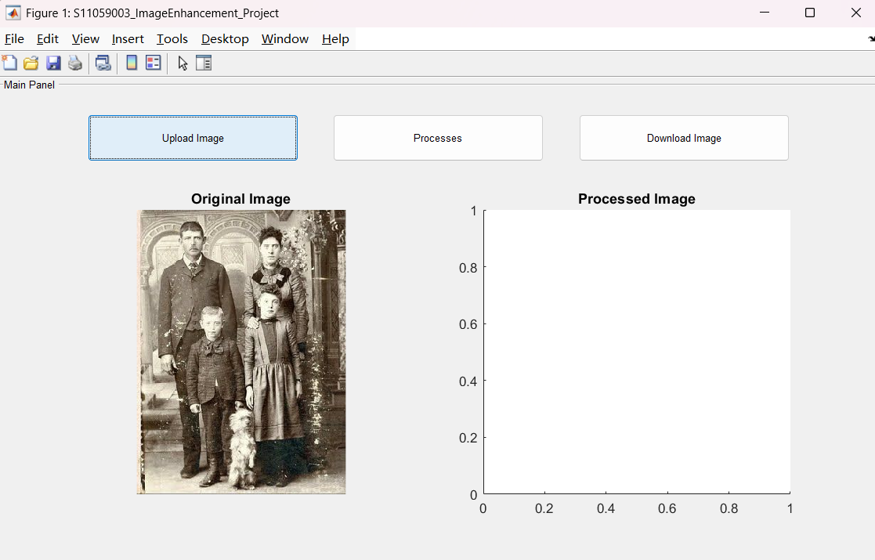

1. **按鈕 – Processes**

選擇Image enhancement處理方法，按下後進入Process Panel，共有8種方法可以選擇。

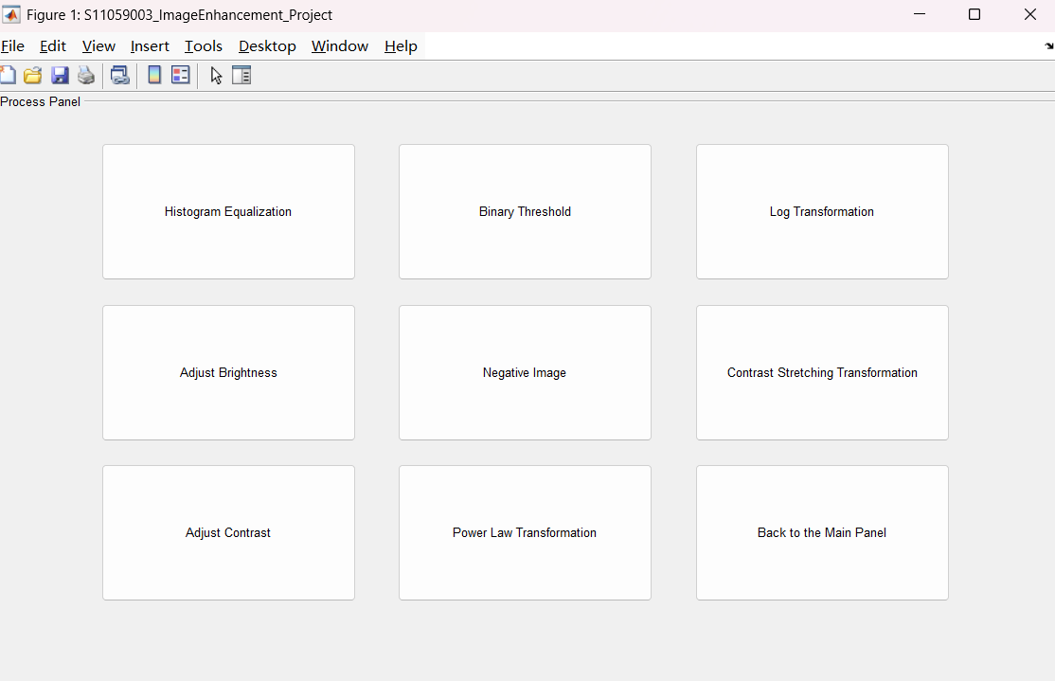

右下角的按鈕”Back to the Main Panel”可以返回Main Panel。

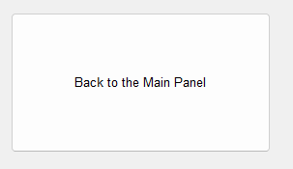

1. **按鈕 – Download Image**

下載已經處理的圖片，也就是當前顯示於Processed Image Axe圖片顯示區塊的圖片，按下後，可以選擇儲存在本地電腦的任意位置，根據輸入的副檔名，輸出的完整檔案名稱為”output + 副檔名”

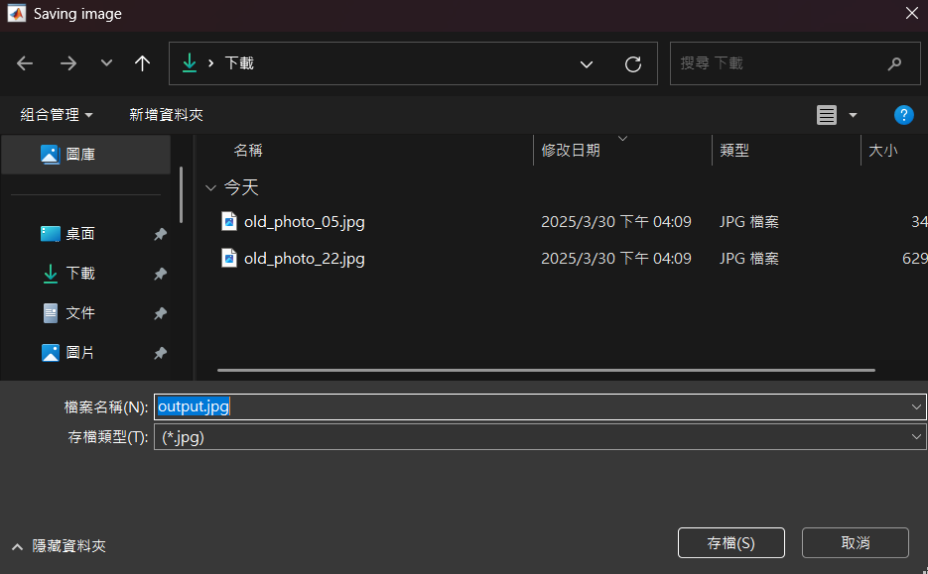

按下存檔後，會彈出一個訊息盒，顯示”Image saved!”。

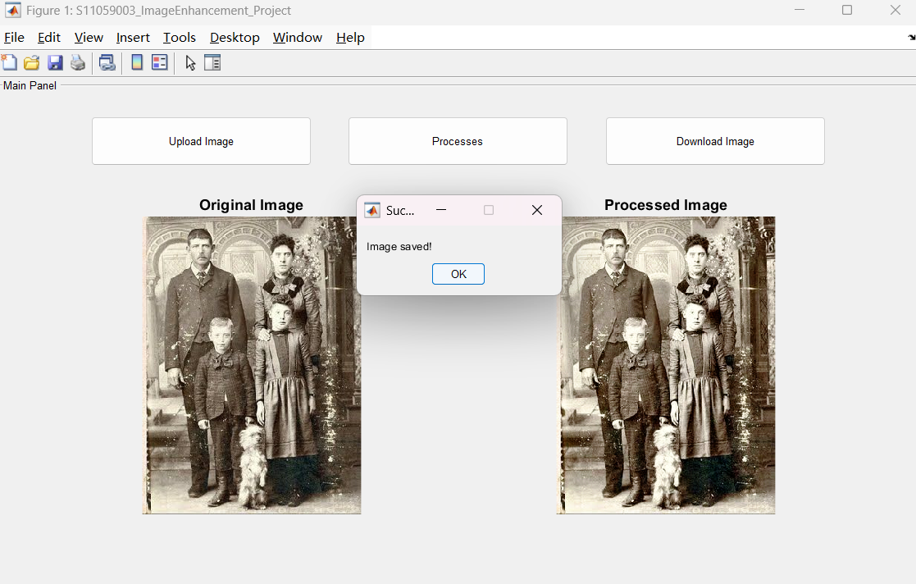

於指定位置即可看到已經儲存的檔案。

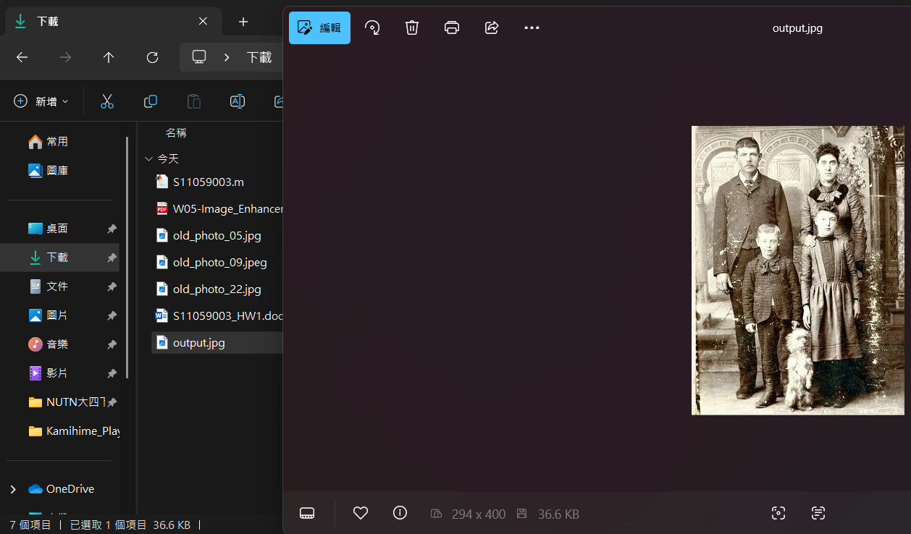

1. **Axe圖片顯示區塊**
2. Original Image：儲存Upload Image所選的圖片(僅有一張)
3. Processed Image：儲存經過Processed功能後的圖片(僅有一張)
4. **注意事項**
5. Upload Image允許重新上傳相同或不同的圖片，無論彩色或灰階，一旦上傳完成，會自動清空當前Processed Image儲存的圖片(如果存在)，但是不會像初始畫面一樣顯示Axe座標圖

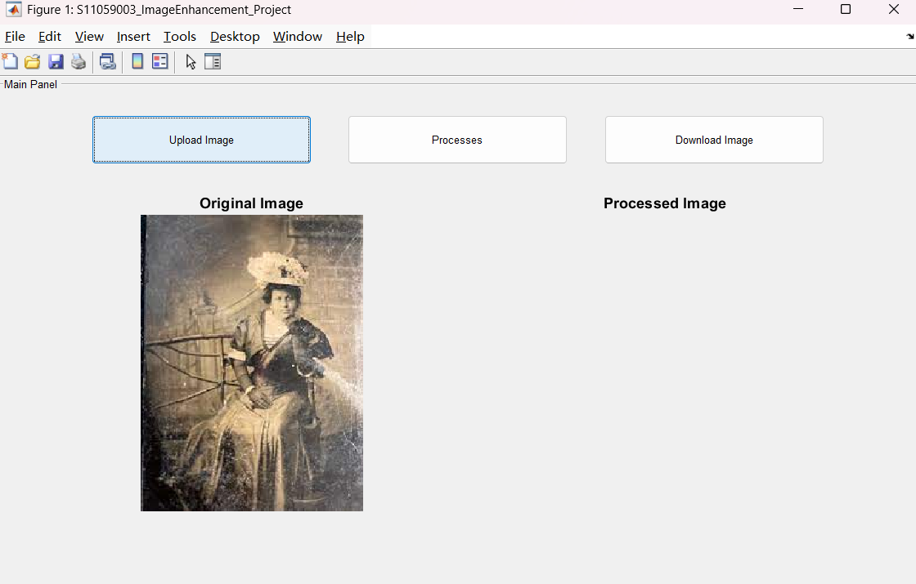

1. 即使沒有上傳圖片，仍然可以進入Processed Panel(按Processed按鈕)
2. Download Image只能在使用至少一種Process後，也就是Processed Image Axe存在圖片，才可以下載圖片，否則會跳出訊息盒，顯示”No image to process!”。

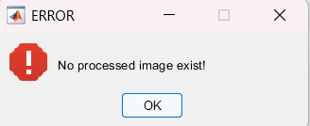

1. **處理功能頁面**

詳細介紹專案中，處理功能頁面的功能。

1. **按鈕 – Back to the Main Panel**

按下後，可以返回Main Panel。

1. **其餘按鈕**

按下後，可以進入Parameter Panel，並且根據按鈕字串不同產生相對應的Parameter Panel畫面，以Adjust Brightness為例。

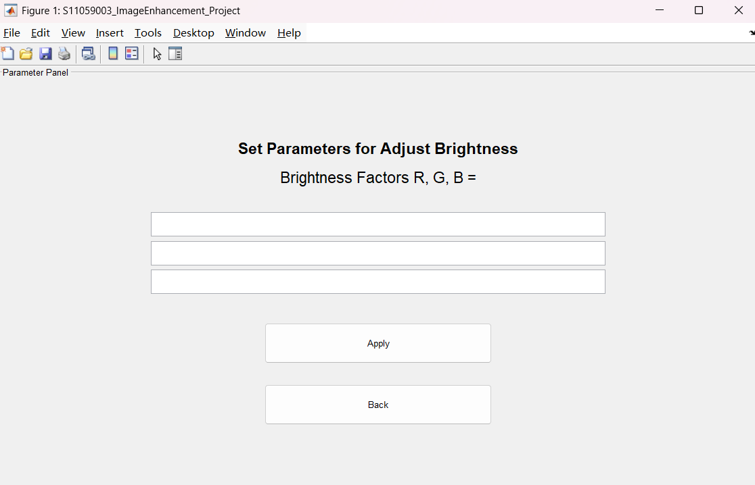

1. **參數頁面**

詳細介紹專案中，參數頁面的功能，個別內容順序與按鈕順序成column(直行)關係，例如Adjust Brightness位於第1 column和第2 row。假設原圖為*a*，是1個RGB圖片，處理後的結果為*b*。

1. **共通內容**

以Adjust Brightness為例，紅框內的內容，1個文字顯示和2個按鈕即為每個Process在Parameter Panel的共通內容，位置和大小都是固定。

1. 文字顯示：”Set Parameters for 處理方法名稱”
2. Apply按鈕：在完成當前處理方法輸入後，確定使用的按鈕，按下後，即可對當前欲處理的圖片進行該處理，成功處理後，已處理的圖片會顯示於Main Panel的Processed Image
3. Back按鈕：按下後，可以返回Process Panel

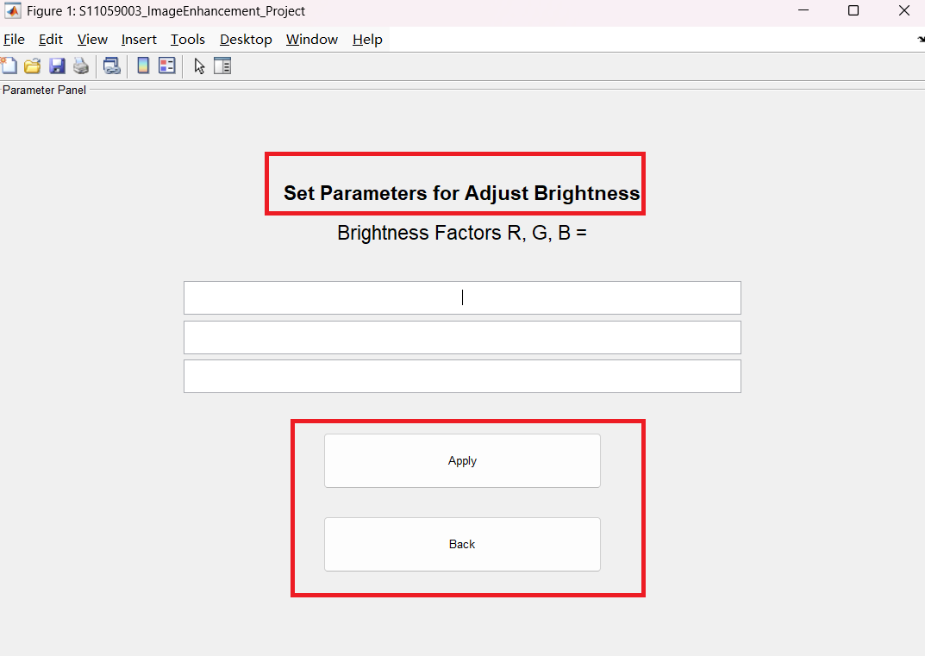

1. **個別內容 – Histogram Equalization**
2. 內容：1個文字顯示
3. 文字顯示：No parameters needed
4. 方法流程：

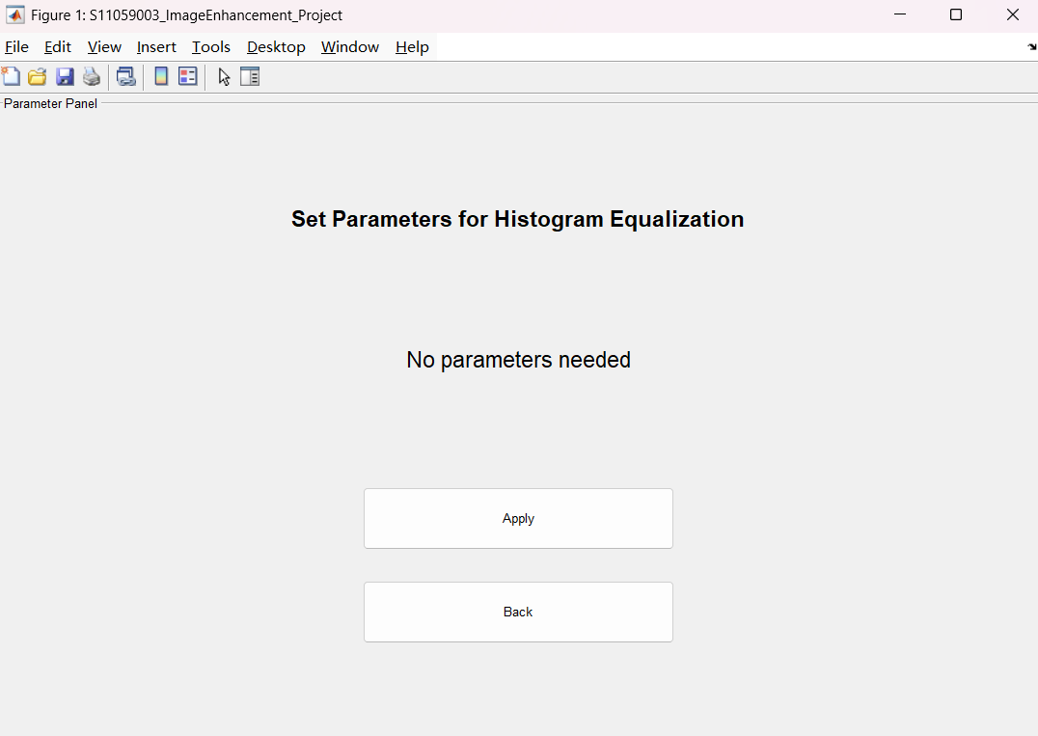

1. **個別內容 – Adjust Brightness**
2. 內容：1個文字顯示、3個輸入框(由上至下)
3. 文字顯示：Brightness Factors R, G, B =
4. 輸入框1：R通道增強亮度值
5. 輸入框2：G通道增強亮度值
6. 輸入框3：B通道增強亮度值
7. 方法流程：
8. 參數限制：
9. R, G, B輸入要是非負整數或非負浮點數
10. 255 >= R, G, B >= 0
11. 注意事項：
12. 若輸入R, G, B至少1個不符合參數限制，跳出訊息盒顯示"Invalid brightness factors!”

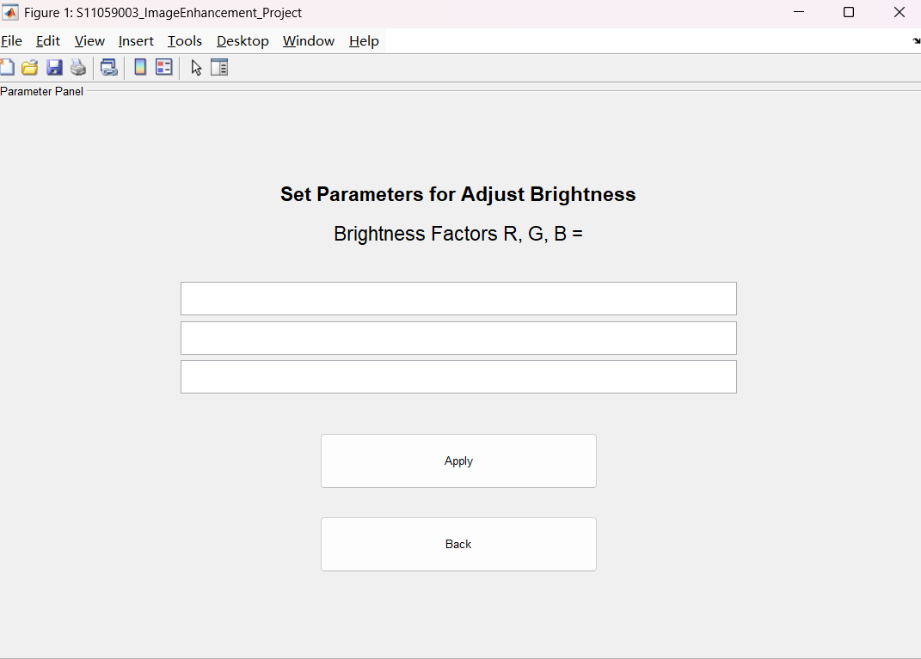

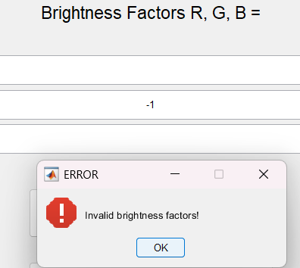

1. **個別內容 – Adjust Contrast**
2. 內容：1個文字顯示、1個輸入框
3. 文字顯示：Contrast Stretch Limit(>0):
4. 輸入框：contrast輸入
5. 方法流程：
6. 參數限制：
7. contrast輸入要是正數或正浮點數
8. 注意事項：
9. 若輸入contrast不符合參數限制，跳出訊息盒顯示”Invalid contrast factor!”

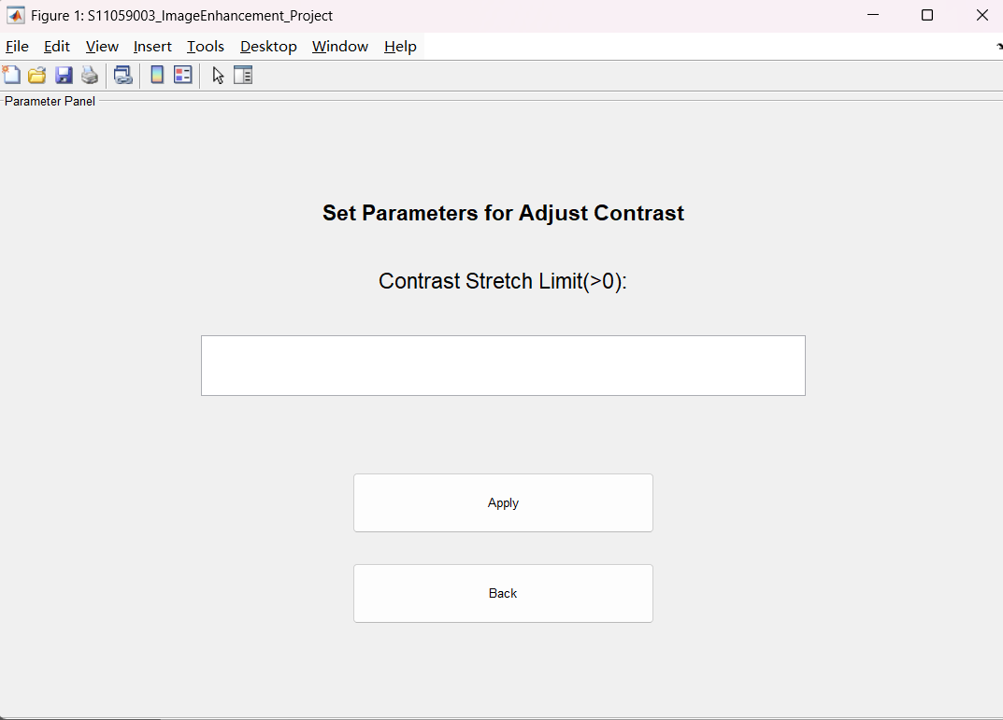

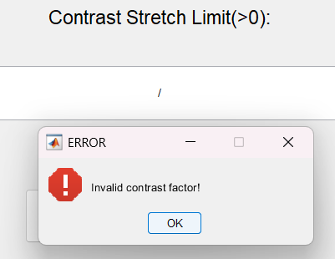

1. **個別內容 – Binary Threshold**
2. 內容：1個文字顯示、1個輸入框
3. 文字顯示：Threshold Value(0-255):
4. 輸入框：threshold輸入
5. 方法流程：
6. 參數限制：
7. threshold輸入要是非負整數或非負浮點數
8. 255 >= threshold >= 0
9. 注意事項：
10. 若輸入threshold不符合參數限制，跳出訊息盒顯示”Invalid threshold factor!”

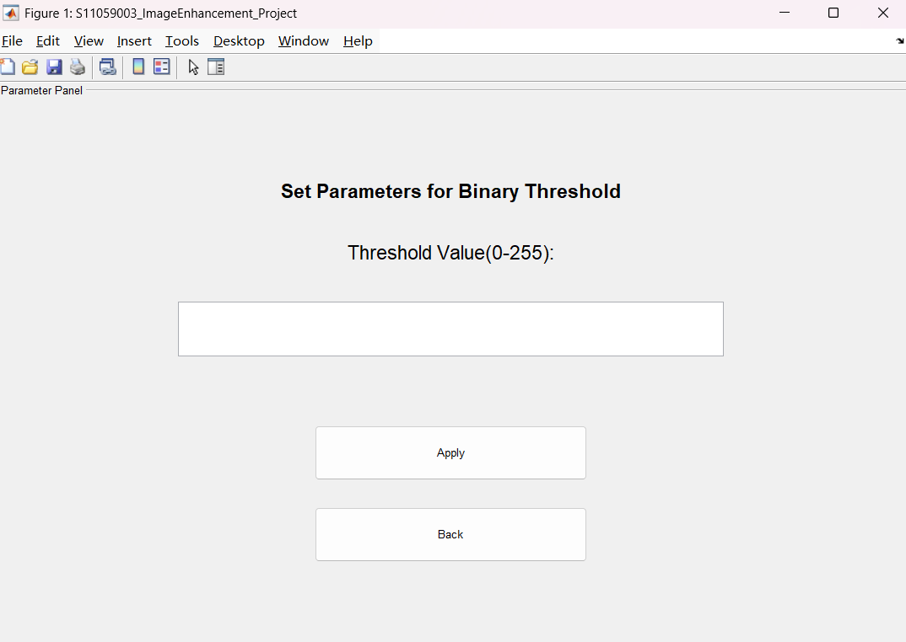

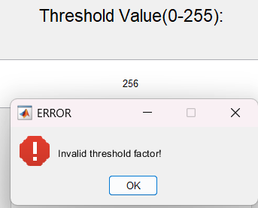

1. **個別內容 – Negative Image**
2. 內容：1個文字顯示
3. 文字顯示：No parameters needed
4. 方法流程：

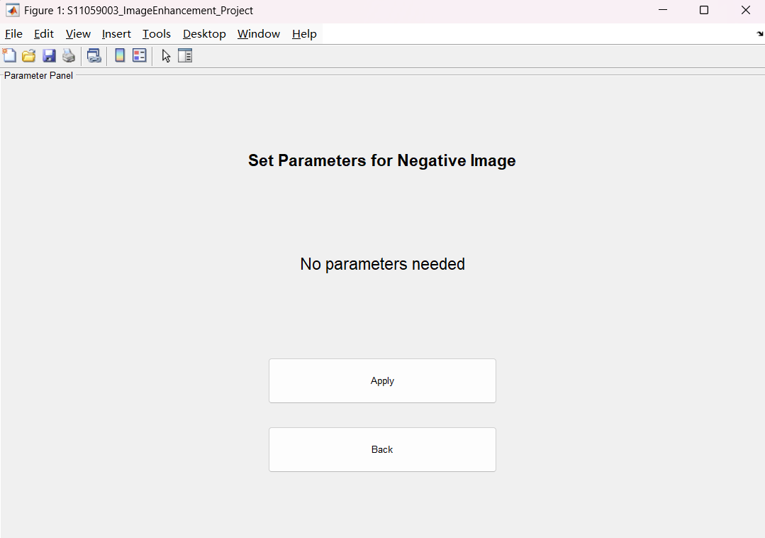

1. **個別內容 – Power Law Transformation**
2. 內容：1個文字顯示、6個輸入框(由左上至下，由右上至下)、1個開關按鈕
3. 文字顯示：Method 1: c * r^gamma, Method 2: Adjustive gamma value(Low bound, Low bound gamma value, high bound, high bound gamma value)
4. 左輸入框1：constant c輸入
5. 左輸入框2：gamma輸入
6. 開關按鈕：切換Method 1和Method 2(如文字顯示所示)
7. 右輸入框1：adjustive low bound輸入
8. 右輸入框2：adjustive low bound gamma value輸入
9. 右輸入框3：adjustive high bound輸入
10. 右輸入框4：adjustive high bound gamma value輸入
11. 方法流程：
12. 參數限制：
13. 全部輸入要是非負整數或非負浮點數
14. 右2輸入框值小於右4輸入框值
15. 注意事項：
16. 若輸入contrast不符合參數限制，跳出訊息盒顯示”Invalid power law factors!”

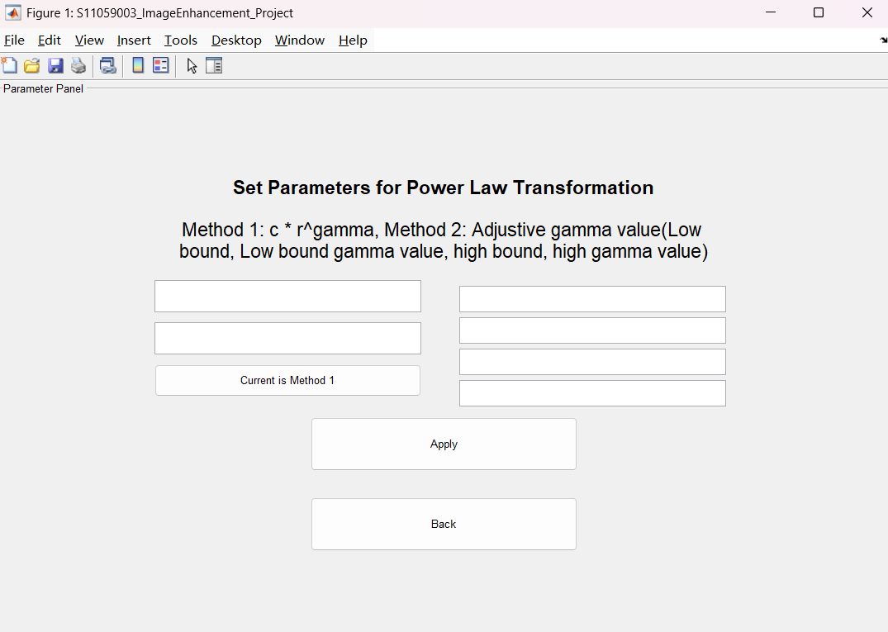

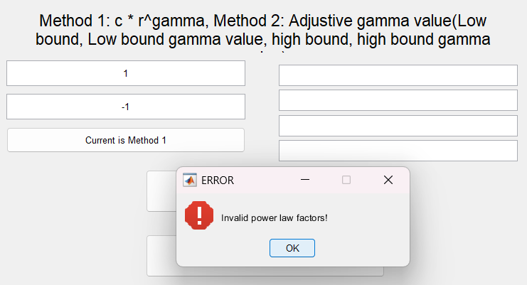

1. **個別內容 – Log Transformation**
2. 內容：1個文字顯示、1個輸入框
3. 文字顯示：c * log(1+r), c =
4. 輸入框：constant c輸入
5. 方法流程：
6. 參數限制：
7. c輸入要是非負整數或非負浮點數
8. c >= 0
9. 注意事項：
10. 文字顯示的r代表原圖片
11. 若輸入contrast不符合參數限制，跳出訊息盒顯示”Invalid contrast factor!”

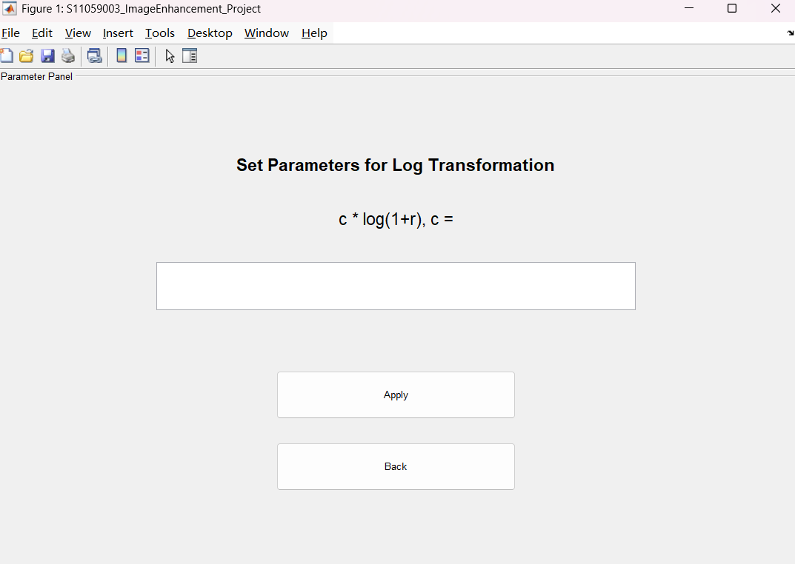

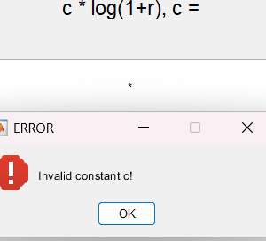

1. **個別內容 – Contrast Stretching Transformation**
2. 內容：1個文字顯示
3. 文字顯示：No parameters needed
4. 方法流程：

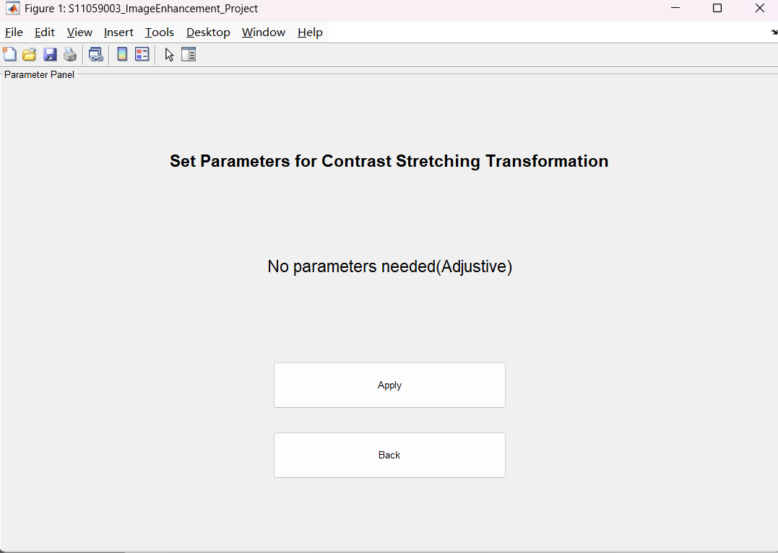

1. **注意事項**
2. 按下Apply按鈕後，若程式無跳出錯誤訊息，即為使用完成，需要自行按Back按鈕跳出Parameter Panel
3. 如果沒有上傳圖片就按下Apply按鈕，會跳出訊息盒，顯示”No processed image exist!”。

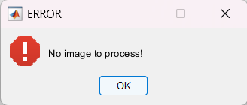

1. 在使用任一處理成功後，會自動在MATLAB command window中計算出SSIM分數和PSNR分數

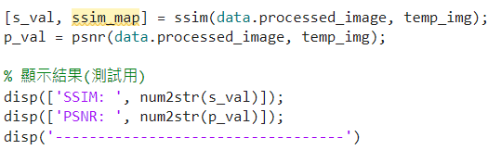

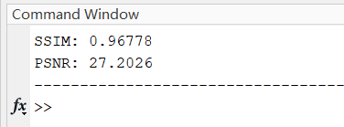

1. 在測試old_photo_22.jpg時，因輸入檔案稍大，會使得程式有短暫延遲，請耐心等待執行完成
2. 縱然有諸多防護措施，但是百密一疏，若測試人員找到額外的步驟會引起報錯，那是本專案的疏失之處，敬請海涵
3. **程式碼撰寫規則**
4. 所有變數都主要以小寫字母組成，例如”temp”
5. 所有函式(function)的格式都是由”開頭大小英文字_”組成，例如”Function Abc_Def_Ghi()”
6. 若要使用常數，應該先提前定義完成
7. 變數的取名絕大多數具有一定含意，相似用途的變數取名有關聯
8. **測試結果**

使用Contrast Stretching Transformation 使用Histogram Equalization

1. old_photo_05.jpg
2. SSIM: 0.96886
3. PSNR: 27.2576
4. old_photo_09.jpeg
5. SSIM: 0.82709
6. PSNR: 19.0937
7. old_photo_22.jpg
8. SSIM: 0.94086
9. PSNR: 24.4664
10. **Q&A**
11. 你的設計理念？

答：作為一個由我撰寫的程式，我一直對使用者的使用體驗很重視，我希望使用者能夠在不看說明書或任何引導的情況下，就能完整使用所有功能，因此，我會盡可能地在程式內插入該功能的說明，尤其是在一個具有使用者介面的程式，毫無提示的介面會使得使用者「迷路」，所以，我會無時無刻提醒使用者現在在哪一個步驟。當然，本文件作為專案說明文件，還是得要寫得盡可能詳盡。此外，我還期望能把所有的參數都變成不再需要輸入，也就是自適應的效果，因為實驗總是那麼冗長和無趣，不斷地壓縮上限和下限，得到的參數也只能應用在單筆輸入中，若是能根據輸入的不同，自動填入應該有的參數，那真是太棒了，很可惜，目前我沒有找到方法可以實現。

1. 為什麼沒有imadjust()？

答：根據ChatGPT給出的答案，結合第1題的回答，若是要達成自適應(adjustive)的效果，我需要使用stretchlim()，又因為上課給出的對比度拉伸公式，我決定照著公式練習寫，而不是只是呼叫imadjust()函式，然後填入參數而已。在這個專案中，我寫出的Contrast Stretching Transformation其實是和imadjust()等價的。